**2019年五华区初中学业水平考试物理模拟测试（一）**



物理试题卷

**（全卷共24题，共6页，满分100分，考试时间90分钟）**

注意事项：

1.考生必须把所有答案填写在答题卷上、答在试题卷上的答案无效。

2.考生必须按规定的方法和要求答题，不按要求答题所造成的后果由本人自负。

3.考试结束后，将答题卷交回，试题卷自己保管，以便讲评。

4.g取10N/kg。

**一、选择题（本大题共8小题，每小题3分，共24分）。下列各题的答案中只有一个是正确的，请考生用2B铅笔把答题卡上对应题目的答案标号涂黑。**

1.关于能源的说法，正确的是（ ）

A.核电站是利用核聚变来发电

B.人类在耗用各种能源时，不会对环境造成影响

C.煤、石油、天然气属于不可再生能源

D.既然能量是守恒的，所以不需要节约能源

2.在图1的现象中，由于光的反射形成的是（ ）

|  |  |  |  |
| --- | --- | --- | --- |
| 菁优网  A | 菁优网  B | 菁优网  C | 菁优网  D |

A.看到水中的鱼 B.筷子在水中“折断”

C.透过放大镜看指纹 D.看到物理书

3.下列有关家庭电路的说法正确的是（ ）

A.使用测电笔时，手不要接触笔尾金属体，以免触电

B.空气开关“跳闸”，可能是同时使用的电器过多

C.家庭电路中各个用电器应该是串联的

D.控制用电器的开关要连接在零线和用电器之间

4.下列关于热现象的说法中，正确的是（ ）

A.冬天，嘴里呼出“白气”属于汽化现象

A.水凝固过程中，温度不变，内能减少

C.扩散现象的发生是由于分子间有排斥力

D.汽油机飞轮转速是3600r/min，则在1s内汽油机对外做功60次

5.小宇参加体育考试，下列说法不正确的是（ ）

A.跳绳前，站在地上的小宇受到的重力与地面对他的支持力是一对平衡力

B.小宇长跑时，冲过终点不能立即停下来，是由于小宇具有惯性

C.垫排球时，排球向上运动，说明力可以改变物体的形状

D.垫排球时，小明感到手疼痛，说明力的作用是相互的

6.用如图2的装置探究“影响电流热效应的因素”，电阻丝和（）分别密封在两只完全相同的烧瓶中，瓶中装有质量相等的煤油。下列说法正确的是（ ）

A.该装置用来探究电流热效应与电流大小的关系

B.闭合开关后，装电阻丝的烧瓶中温度计示数上上升较快

C.实验中，通过温度计示数的变化来比较电阻丝产生热量的多少

D.将某一烧瓶中的煤油换成等质量的水，可比较煤油和水的比热容

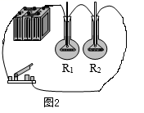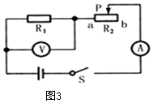

7.一个实心小球从高处竖直下落到地面的过程中，下列叙述中正确的是（ ）

A.小球的动能增大，重力势能减小 B.小球的动能减小，重力势能增大

C.小球的动能不变，重力势能减小 D.小球的动能增大，重力势能不变

8.如图3所示，电源电压恒为6V，定值电阻，滑动变阻器的最大阻值为，电压表接入电路的量程为0~3V，电流表接入电路的量程为0~0.6A；当开关S闭合，滑动变阻器的滑片P从b端向a端移动过程中，在保证电压表和电流表安全的情况下，下列说法正确的是（ ）

A.电阻消耗的功率的变化范围为0.3W~0.9W

B.电流表的示数变化范围为0.1A~0.3A

C.电压表的示数变小，电流表的示数变大

D.电阻的两端电压由4V减小到3V

**二、填空题（本大题共9小题，每空1分，共20分）。请考生用黑色碳素笔在答题卡上作答，不要求写出解答过程。**

9.在我国古诗词中有很多描述声音的优美诗句，“不敢高声语，恐惊天上人”中的“高”是指声音的_________（填“音调”、“响度”或“音色”）；中考期间考场周围常常设有禁止鸣笛的标志，这是从_________减弱噪声。

10.无人驾驶的清扫车接收GPS卫星导航系统发送的_________（填“电磁”或“超声波”）实现无人驾驶；站在路边的人看到清扫车向自己驶来，这是选取了_________（填“自己”或“清扫车”）为参照物。

11.电脑使用一段时间后，需要打开主机箱盖除尘，这是因为散热风扇的扇叶在转动过程中与空气摩擦带上了_________，可以_________轻小物体，所以灰尘会附着在扇叶上。

12.天然气热水器将40kg的水由22℃加热到42℃，水的内能增加了_________，水的内能增加是通过__________方式实现的，若天然气燃烧放出的热量全部被水吸收，需要消耗_________的天然气。（已知，）

13.在探究“凸透镜成像的规律”实验中，蜡烛、透镜、光屏的位置如图4所示，光屏上成一个清晰放大的像，应用这一原理可制成_________；再将蜡烛远离透镜，同时将光屏_________（填“远离”或“靠近”）透镜，才能在光屏上再次成一个清晰的像。

14.如图5所示的电路，开关S接到a后，电磁铁右端为_________极，小磁针静止时，A端是_________极；将开关S由a拨到b，调节滑动变阻器，使电流表示数不变，则电磁铁的磁性_________（填“增强”、“不变”或“减弱”）。

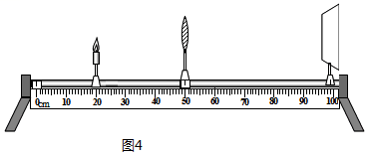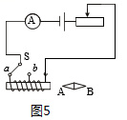

15.如图6所示，乐乐将外形相同的实心铝、铁圆柱体（）都涂成白色，随机标记A、B。将A、B分别从同一斜面的相同高度由静止释放，撞击静止在同一水平面上、相同位置的同一纸盒，发现A将纸盒撞得更远。这说明圆柱体_________滚到斜面底端时的动能小，_________是铝制的。（以上两空均选填“A”或“B”）

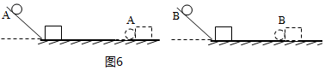

16.如图7所示，某人用一根长120m的轻质硬棒去撬动A端一块重150N的石块，已知支点O到A端长30cm，则此杠杆是_________杠杆（填“省力”或“费力”）；在B端至少要加_________N的力才能撬动石块。

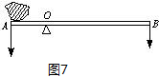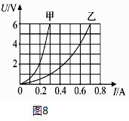

17.甲、乙两灯额定电压均为6V，测得两灯的电流与电压关系如图8所示。甲灯正常工作时的电阻是_________Ω；当把甲、乙两灯串联接在7V的电源上时，电路消耗的总功率是_________W。

**三、作图、实验与探究题（本大题共4小题，共32分）。请考生用黑色碳素笔在答题卡上作图和解答，答题中需要文字说明的应简明扼要。**

18.（6分）

（1）如图9所示，天平所测物体质量为_________g。

（2）请在图10中画出重为10N的小球所受的浮力。

（3）请在图11中作出光线由空气斜射到玻璃上的反射光线和大致的折射光线。

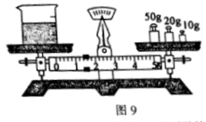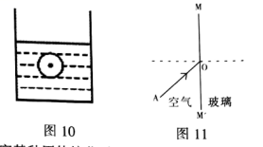

19.（7分）丁丁用如图12甲所示的装置探究某种固体熔化时温度的变化规律，实验数据记录如下：

|  |  |  |  |  |  |  |  |  |  |  |
| --- | --- | --- | --- | --- | --- | --- | --- | --- | --- | --- |
| 时间/min | 0 | 0.5 | 1.0 | 1.5 | 2.0 | 2.5 | 3.0 | 3.5 | 4.0 | 4.5 |
| 温度/℃ | 31 | 34 | 38 | 46 | 48 | 48 | 48 | 50 | 56 | 63 |

①分析实验数据可知，该物质为_________（填“晶体”或“非晶体”），它的熔点为_________℃；

②第2.5min时，该物质的状态是_________（填“固态”、“液态”或“固液共存”），该物质熔化时温度变化曲线是图12乙中的_________。

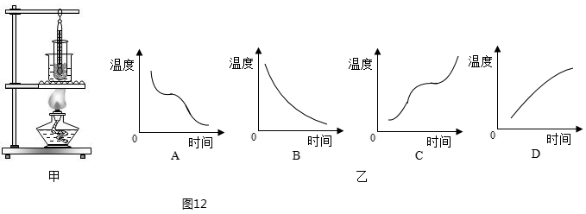

（2）一个烈日炎炎的中午，明明和童童在海边发现海水比沙滩上的沙子凉得多，于是想探究海水和沙子吸热情况有什么不同。

明明的方案是：用相同规格的电加热器分别给80g沙子和80g海水加热相同时间，比较沙子和海水升高的温度。

童童认为该方案应该改进，设计了新的实验方案：用40g海水和40g沙子的混合物代替明明方案中的80g沙子，用相同规格的电加热器分别为80g混合物和80g海水加热，使它们升高相同的温度，比较加热的时间。

①老师认为童童的想法更合理，因为海水和沙子混合后，使沙子受热_________。

②他俩选择了童童的方案进行实验，如果从实验中发现_________（填“A”、“B”或“C”，就可以初步判断海水的吸热能力比沙子强；

A.海水加热时间较短 B.海水加热时间较长 C.海水加热时间与混合物加热时间相同

③物质的这种性质用比热容表示。水的比热容较大，在生活中有很多应用。请举出一例：_______________。

20.（9分）（1）在“测定小灯泡功率”的实验中，小林所在小组使用的电源电压为6V，小灯泡的额定电压为3.8V，灯丝电阻约为5~6Ω。

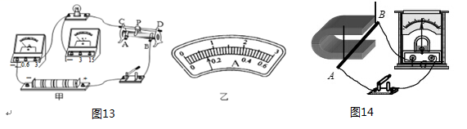

①请用笔画线代替导线把图13甲中的电路连接好（导线不得交叉）；

②在闭合开关前，滑动变阻器的滑片应该移到_________（填“A”或“B”）端；

③连接完电路后，闭合开关，无论怎样移动滑片，电流表指针均无偏转，电压表的指针有明显的偏转，这可能是由于_________造成的；

④排出故障后，要使小灯泡正常发光，应移动滑动变阻器的滑片P使电压表的示数为_________V，此时电流表的示数如图13乙，那么小灯泡的额度功率是_________W；

⑤测量额定功率后，若将滑动变阻器的滑片P向左滑动时，小灯泡的亮度将_________。

（2）如图14所示，在探究“产生感应电流的条件”实验中。

①闭合开关，导体AB_________运动时，电路中有感应电流产生；

②当导体AB向相反的方向运动时，发现灵敏电流计指针反偏，说明产生的感应电流的方向与_________有关；

③如果将灵敏电流计换成_________，可以探究磁场对通电导体的作用。

21.（10分）在“探究影响滑动摩擦力大小因素”的实验中，小强做了如图15甲所示的三次实验。实验中第1次和第2次用相同的长木板，第3次用表面更加粗糙的长木板，测得弹簧测力计的示数分别为、、（）。

|  |  |
| --- | --- |
| （1）实验时用弹簧力计沿_________方向_________拉动木块，根据_________知识，可知滑动摩擦力的大小等于拉力的大小；  （2）比较1、2两次实验，得出结论：接触面的粗糙程度相同时，_____________；  （3）比较_________两次实验，是为了探究滑动摩擦方的大小与接触面粗糙程度的关系；  （4）做第1次实验时，小强控制不好力度，拉力随时间变化的图像如图15乙所示，木块的速度随时间变化的图像如图15丙所示，则木块在第8s时的摩擦力为_________N。 | C:\Users\Administrator\AppData\Roaming\Tencent\Users\20547912\QQ\WinTemp\RichOle\@8FYK%9P[26({UU)V5[OZPA.png  图15 |

（5）小芳同学将实验方法进行了改进，实验装置如图15丁所示：将弹簧测力计一端固定，另一端钩住木块，木块下面是一长木板，实验时拉着长木板沿水平地面向右运动，此时木块受到的摩擦力方向，大小为_________N，方向_________。

（6）小芳在作图15丁实验时，拉动木板没有及时停下来，当木块有十分之一滑出木板表面的时候，木块所受摩擦力大小为_________N，木板所受压力_________。（填“增大”、“不变”或“减小”）

**四、综合题（本大题共3小题，共24分）。请考生用黑色碳素笔在答题卡上作答，解答时应写出必要的文字说明和公式并代数值和单位计算，文字说明应简明扼要。**

22.（9分）如图为现役某导弹驱逐舰，该舰最大航速54km/h，满载时排水量6000t。（海水密度取）求：

（1）声呐探测器在水下12m深处所受海水的压强；

（2）驱逐舰满载时受到海水的浮力；

（3）驱逐舰以最大航速匀速航行时，所受海水阻力为驱逐舰满载时重力的0.1倍，那么该导弹驱逐舰以最大航速匀速航行2h时。推力的功率。

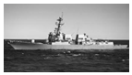

23.（8分）如图17所示，灯L标有“6V3W”字样，定值电阻，设灯L的阻值不随温度变化而变化。只闭合时，灯正常发光，求：

（1）灯L正常发光时的电阻；电源电压；

（2）闭合、时，电路在1min内消耗的电能；

（3）要使整个电路消耗的电功率最小（且电路电流不为0），此时的最小电功率。

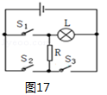

24.（7分）现有一个底面积为S的圆柱形杯身的杯子（杯子厚度忽略不计），装高的水密封后放在水平桌面上，如图18甲所示。将杯子倒置在盛有水的容器中，静止时杯子内外液面高度差如图l8乙所示。再将一个底面积为，高为*h*的小圆柱形物体A放在杯子上，静止时杯子内外液面高度差如图18丙所示。（已知，水的密度为）求：物体A的密度。

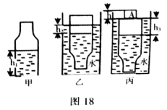

**2019年五华区一模物理参考答案**

1. **选这题**

|  |  |  |  |  |  |  |  |  |
| --- | --- | --- | --- | --- | --- | --- | --- | --- |
| **题目** | **1** | **2** | **3** | **4** | **5** | **6** | **7** | **8** |
| **答案** | **C** | **D** | **B** | **B** | **C** | **C** | **A** | **D** |

1. **填空题**
2. **响度，声源处**
3. **电磁波，自己**
4. **电荷，吸引**
5. **3.36×106，热传递，0.084**
6. **投影仪，靠近**
7. **N，S，减弱**
8. **B，B**
9. **省力，50**
10. **20，2.1**
11. **作图与实验题**
12. **（1）81.4 （2） （3）**

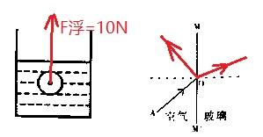

1. **（1）①晶体，48 ②固液共存，C**

**（2）①均匀 ②B ③取暖，作冷却剂，散热等（合理即可）**

1. **（1）①**

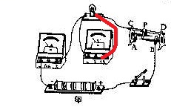

**② A ③小灯泡断路 ④3.8 2.66 ⑤变暗**

**（2）①水平 ②导体运动方向 ③电源**

1. **（1）水平，匀速，二力平衡 （2）压力越大，滑动摩擦力越大（3）2，3 （4）3 （5）2.8 水平向右 （6）2.8 不变**
2. **综合题**

**22．（9分）**

**（1）=1.0×103kg/m3×10N/kg×12m=1.2×105pa**

**（2）=6×106kg×10N/kg=6×107N**

**（3）=0.1×6×106kg×10N/kg=6×106N**



**23．（8分）**

**（1）只闭合S1只有L接入电路，L正常发光，U总=UL=6V**

** （2分）**

**（2）开关S1、S3闭合，灯L与*R*并联**

**U总=UL=UR=6V PL=3W **

**P总=PL+PR=3W+6W=9W**

**W总=P总t=9W×60s=540J**

1. 

**R总最大时，P总最小，只闭合S2时，灯L与*R*串联**

**R总=RL+R=12Ω+6Ω=18Ω**



**24．（7分）**

** ……………………①**

**……………②**

**②-①得**





**2019年4月15号**